Sveriges landslag i Lag-VM motocross 2015

Team Manager:
Jonte Engdahl
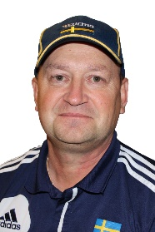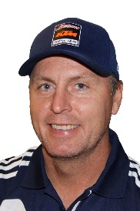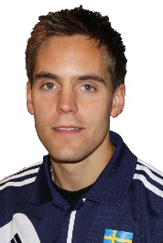
Ass. Team Manager: Coach:
Håkan Olsson Jonas Wing

Förare i MXGP: Filip Bengtsson
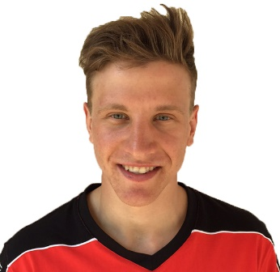
Ålder: 24 år
Hemort: St. Olof (Simrishamn)
Tävlar för: Tomelilla MK
Meriter:

- Svensk Mästare MX1 2014
- Svensk Mästare MX1 2013
- 21:a i World Championship MXGP 2015

Förare i MX2: Alvin Östlund
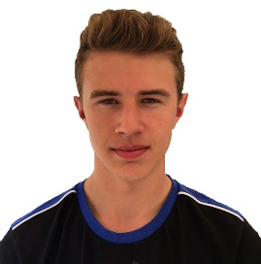
Ålder: 18 år
Hemort: Segersta
Tävlar för: Woxnadalens MK
Meriter:

- Svensk Mästare MX2 2015
- 5:a i EM MX2 2015
- Brons i Junior-VM 125 cc 2015

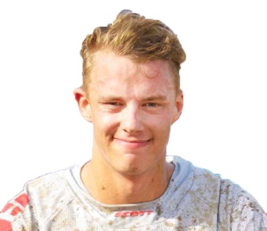
Förare i MX Open: Jesper Jönsson
Ålder: 22år
Hemort: Hässleholm
Tävlar för: Sösdala MK
Meriter:
- Svensk Mästare MX1 2015
- Svensk Juniormästare MX1 2014

